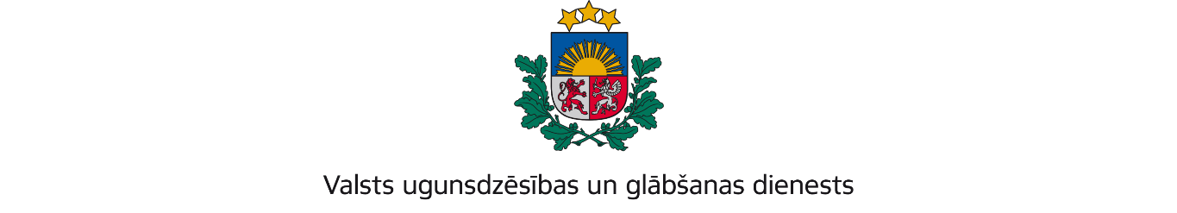
VIDZEMES REĢIONA BRIGĀDE
Tērbatas iela 9, Valmiera, LV-4201; tālr.: 64233468; e-pasts: vidzeme@vugd.gov.lv; www.vugd.gov.lv

Rūjiena |  | Bertānu Valmieras basketbola skola
(izdošanas vieta) |  | (juridiskās personas nosaukums vai fiziskās personas vārds, uzvārds)
05.07.2022. |  | Reģ. Nr. 40008300904
(datums) |  | (juridiskās personas reģistrācijas numurs vai fiziskās personās kods)
 |  | Čempionu iela 2v, Valmiera, Valmieras novads
 |  | (juridiskās vai fiziskās personas adrese)

ATZINUMS Nr. 22/10-3.9/208
par atbilstību ugunsdrošības prasībām

1. | Apsekots: Rūjienas vidusskolas klašu telpas
 | (apsekoto būvju, ēku vai telpu nosaukums)
2. | Adrese: Rūjiena, Rīgas iela 30
3. | Īpašnieks (valdītājs): Valmieras novada pašvaldība
 | (juridiskās personas nosaukums vai fiziskās personas vārds, uzvārds)
 | Lāčplēša iela 2, Valmiera, Valmieras novads, LV-4201
 | (juridiskās personas reģistrācijas numurs vai fiziskās personas kods; adrese)
4. | Iesniegtie dokumenti: Alvila Kaufmaņa iesniegums, nometņu vadītāja apliecības numurs: VM 000030
5. | Apsekoto būvju, ēku vai telpu raksturojums: 3. stāvu mūra ēka, ar bēniņu stāvu, ugunsdzēšamie aparāti ir. Ir veikti elektroinstalācijas izolācijas pretestības mērījumi. Automātiskā ugunsgrēka atklāšanas un trauksmes signalizācijas sistēma darba kārtībā.
6. | Pārbaudes laikā konstatētie ugunsdrošības prasību pārkāpumi :Pārkāpumi netika konstatēti
7. | Slēdziens: Nometnes vieta, nosaukums `` Basketbola vasara``  pēc adreses Rūjiena, Rīgas iela 30, Valmieras novads, LV-4240 atbilst ugunsdrošības prasībām. Nometnes rīkošanas laiks no 25.07.2022. līdz 03.08.2022
8. | Atzinums izdots saskaņā ar: Ministru kabineta 01.09.2009. noteikumu Nr.981 "Bērnu nometņu organizēšanas un darbības kārtība" 8.5.apakšpunktu.
 | (normatīvais akts un punkts saskaņā ar kuru izdots atzinums)
9. | Atzinumu paredzēts iesniegt: Bertānu Valmieras basketbola skola
 | (iestādes vai institūcijas nosaukums, kur paredzēts iesniegt atzinumu)
Atzinums iesniegšanai derīgs sešus mēnešus.

Atzinumu var apstrīdēt viena mēneša laikā no tā spēkā stāšanās dienas augstākstāvošai amatpersonai:
Valsts ugunsdzēsības un glābšanas dienesta Vidzemes reģiona brigādes komandierim, Tērbatas ielā 9, Valmierā, LV-4201.
(amatpersonas amats un adrese)

Valsts ugunsdzēsības un glābšanas dienesta Vidzemes reģiona brigādes Rūjienas posteņa komandieris |  |  |  | M. Lingarts
(amatpersonas amats) |  | (paraksts) |  | (v. uzvārds)

Atzinumu saņēmu:
(juridiskās personas pārstāvja amats, vārds, uzvārds vai fiziskās personas vārds, uzvārds; vai atzīme par nosūtīšanu) |  | (paraksts)

20____. gada ___. ___________

DOKUMENTS PARAKSTĪTS AR DROŠU ELEKTRONISKO PARAKSTU UN SATUR
LAIKA ZĪMOGU

